Ghost（克隆精灵），民间常叫 “一键 Ghost”，这个做自定义系统镜像最简单，适合新手。
我给你一套最稳、最通用的 Ghost 自定义系统镜像完整流程，照着做就能做出你自己的专属系统。

一、先搞懂原理
Ghost 就是把整个 C 盘打包成一个 .gho 文件
以后重装 = 直接把这个文件还原回 C 盘，驱动、软件、设置全都在。

二、准备工作
- 先把你的系统弄成你想要的样子
  - 装好 Windows
  - 装好驱动、运行库、常用软件
  - 桌面、文档清理干净，C 盘别放重要文件
Temp 删除，虚拟内存文件删除
- 关闭杀毒、卫士（避免干扰封装）
- 准备一个 PE U 盘（微 PE、优启通都行）

三、关键一步：系统封装（必须做）
不封装直接 Ghost，换电脑会蓝屏、无限重启。

方法 1：最简单（新手推荐）
用 EasySysprep（ES 系统封装工具）
- 打开 EasySysprep
- 选择 封装系统
- 一路下一步，最后点开始封装
- 电脑会自动关机
封装完成后不要再进系统，直接进 PE。

方法 2：纯 Ghost 不封装（只适合同电脑用）
不换电脑可以直接备份，换电脑必蓝屏。

四、进 PE，用 Ghost 制作镜像
- U 盘启动进入 PE
- 打开 Ghost32 / Ghost64
- 依次点：
plaintext
Local → Partition → To Image
- 选择硬盘 → 选择 C 盘（系统盘）
- 选择保存路径（放 D/E 盘，命名如 win11_custom.gho）
- 压缩等级选 Fast（快速） 或 High（高压缩）
- 等待完成，得到你的专属 .gho 镜像

五、以后用它重装系统
- PE 启动
- 打开 Ghost
- 依次点：
plaintext
Local → Partition → From Image
- 选择你的 win11_custom.gho
- 选择目标硬盘 → 选择 C 盘
- 确认还原 → 重启
- 进入你自定义好的完整系统，软件都在

备份镜像

1.用 Ghost 做全盘镜像打包
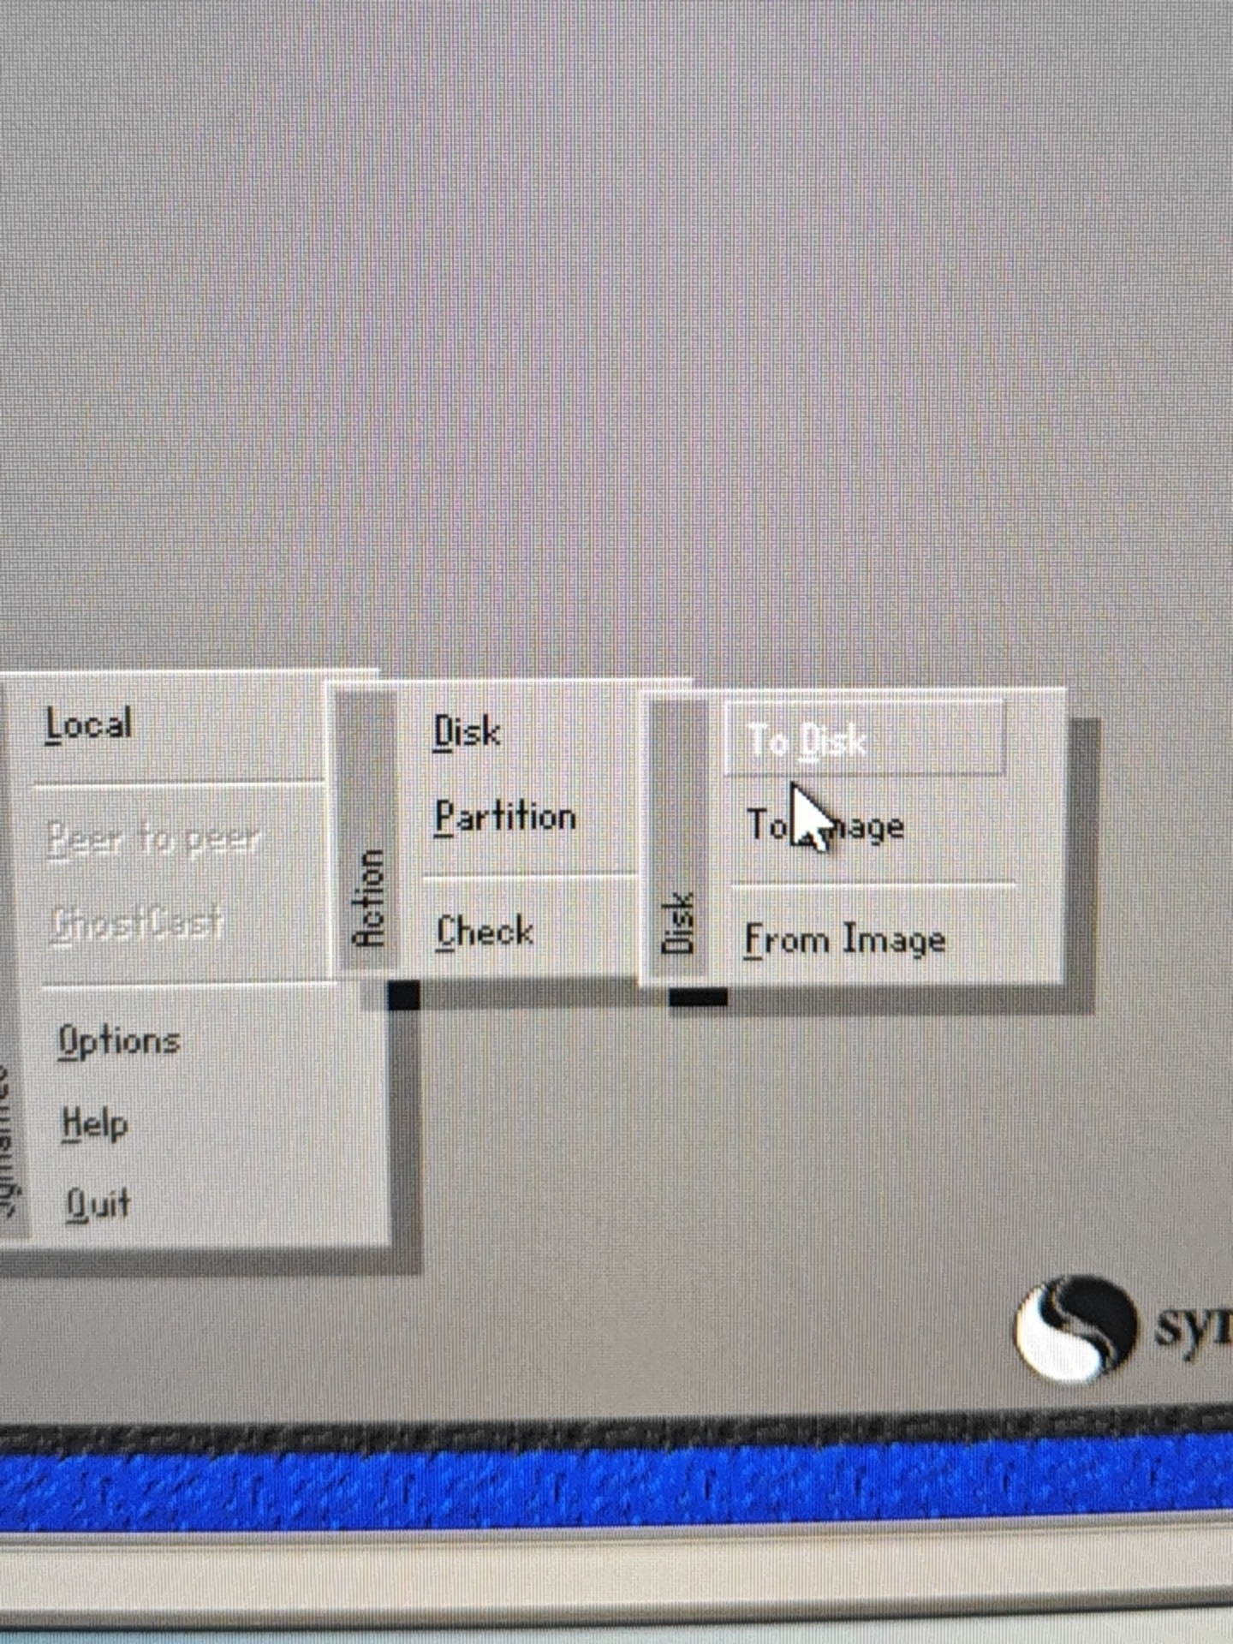
• 先点 Local
• 再点 Partition（分区，用来打包 C 盘）或 Disk（整盘，打包整个硬盘）
• 最后点 To Image（生成镜像文件）

两种场景说明，按你的需求选：

场景 1：只打包 C 盘（系统盘）
路径：Local → Partition → To Image
- 后续步骤：选你的硬盘 → 选 C 盘分区 → 选 U 盘作为镜像保存位置 → 生成 .gho 文件。

场景 2：打包整个硬盘（C 盘 + D 盘一起打包）
路径：Local → Disk → To Image
- 后续步骤：选你的整个硬盘 → 选 U 盘作为镜像保存位置 → 生成 .gho 文件。

2. 保存路径到U 盘

场景一：只打包 C 盘（系统盘，推荐）
适合你只想备份系统，D 盘数据可以单独复制或再备份
- 按刚才说的，先点 Local → Partition → To Image
- 接下来会弹出 Select local source drive by clicking on the drive number
  - 这里选你电脑里装系统的那个硬盘（通常是第一个，看容量大小判断），点 OK
- 然后弹出 Select source partition(s) from Basic drive:1
  - 这里会列出硬盘里的所有分区，只选你的 C 盘（一般是第一个分区，Type 是 Primary），点 OK
- 关键一步：File name to copy image to 保存路径
  - 顶部下拉框里，找到你的U 盘盘符（通常不是 C/D，比如 E:\ 或 F:\，看容量大小，就是你启动用的 U 盘）
  - 文件名那里填一个好记的，比如 C盘系统备份.gho
  - 点 Save
- 接下来会问你压缩方式：
  - No：不压缩，速度快，文件大
  - Fast：中等压缩，速度和文件大小平衡，推荐选这个
  - High：高压缩，文件小，速度慢
选 Fast 点 OK
- 最后会弹出确认框，问你要不要继续，点 Yes，就开始打包了，进度条走完就完成了。

场景二：打包整个硬盘（C 盘 + D 盘一起打包）
适合你想把整个硬盘（包括所有分区）完整备份
- 先点 Local → Disk → To Image
- 弹出 Select local source drive by clicking on the drive number
  - 这里直接选你要打包的整个硬盘（比如你的电脑硬盘），点 OK
- 同样进入保存路径界面，选你的 U 盘盘符，填文件名，比如 整盘备份.gho，点 Save
- 选压缩方式，推荐 Fast，点 OK
- 确认后点 Yes，开始整盘打包，进度条走完就好了。

3.错误信息
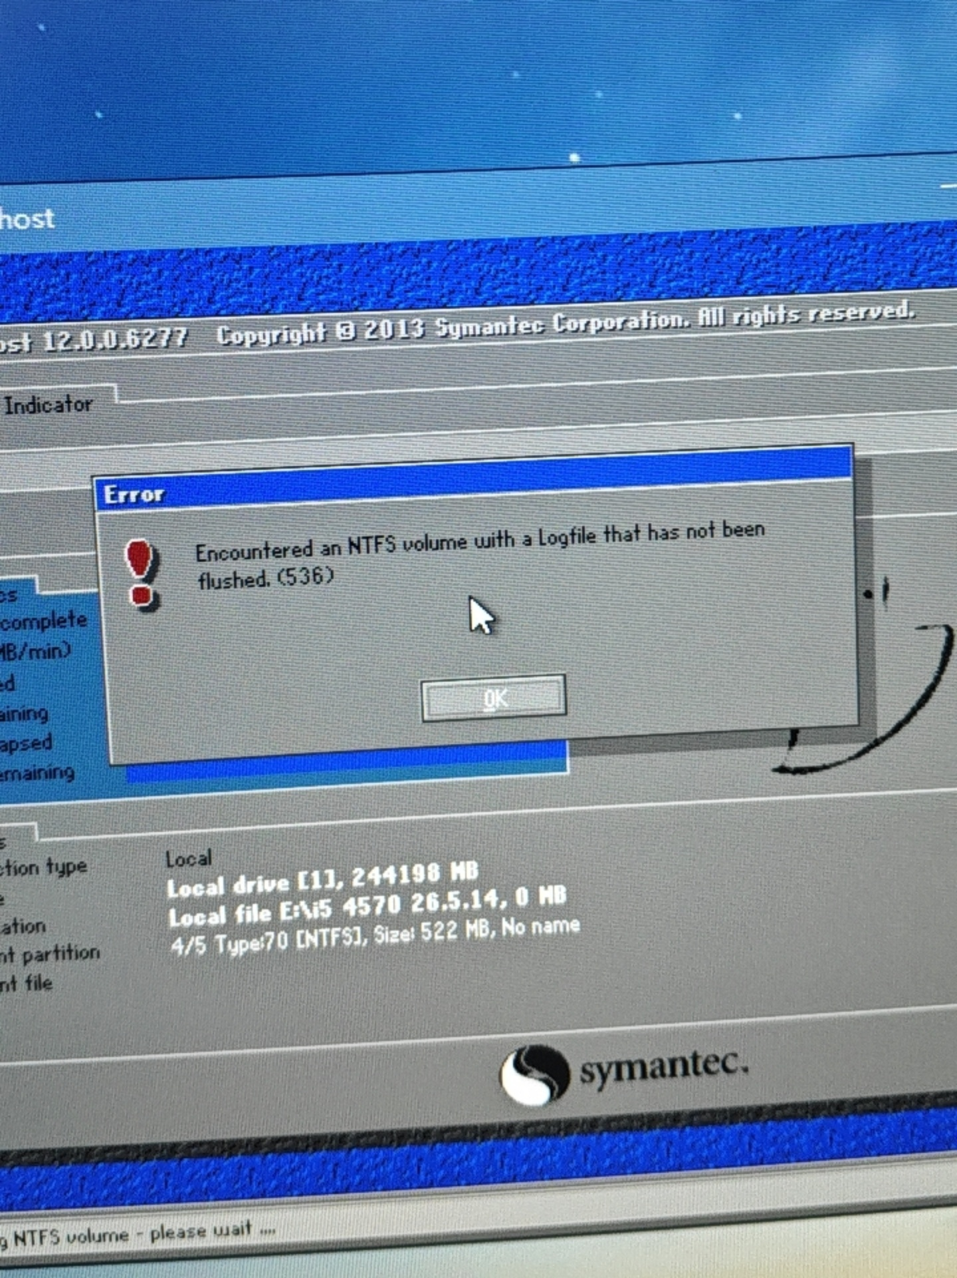
报错 Encountered an NTFS volume with a Logfile that has not been flushed. (536)，是 Ghost 检测到你要备份的 NTFS 分区日志文件没刷新，导致无法继续备份，是老版本 Ghost 很常见的问题。

为什么会出现这个问题？
简单说：
- 你现在用的是 PE 系统，原系统的 C 盘 / D 盘是 NTFS 格式，系统没正常关机（直接断电 / 重启进 PE），导致文件系统日志（Logfile）没写完。
- Ghost 老版本对这种 “日志没刷新” 的分区兼容性很差，会直接报错。

解决办法（按成功率从高到低排）

方法 1：在 PE 里先修复分区（推荐，最快）
- 关掉 Ghost，回到 PE 桌面
- 打开 PE 里的 分区助手 / DiskGenius
- 右键你要备份的 C 盘 → 检查分区错误 / 检查文件系统
- 让工具自动修复 NTFS 日志和错误，修复完成后再打开 Ghost 备份

方法 2：用 PE 自带的命令行修复
- PE 里打开 命令提示符
- 输入（假设 C 盘是系统盘）：
plaintext
chkdsk C: /f /r
按提示操作，修复完成再进 Ghost

方法 3：换用更稳定的备份工具（根本解决）
- 直接换用 PE 里的 傲梅备份 / 一键 GHOST 高版本 / CGI 备份还原
- 这些工具对 NTFS 日志不敏感，基本不会报这个错，备份还原更稳

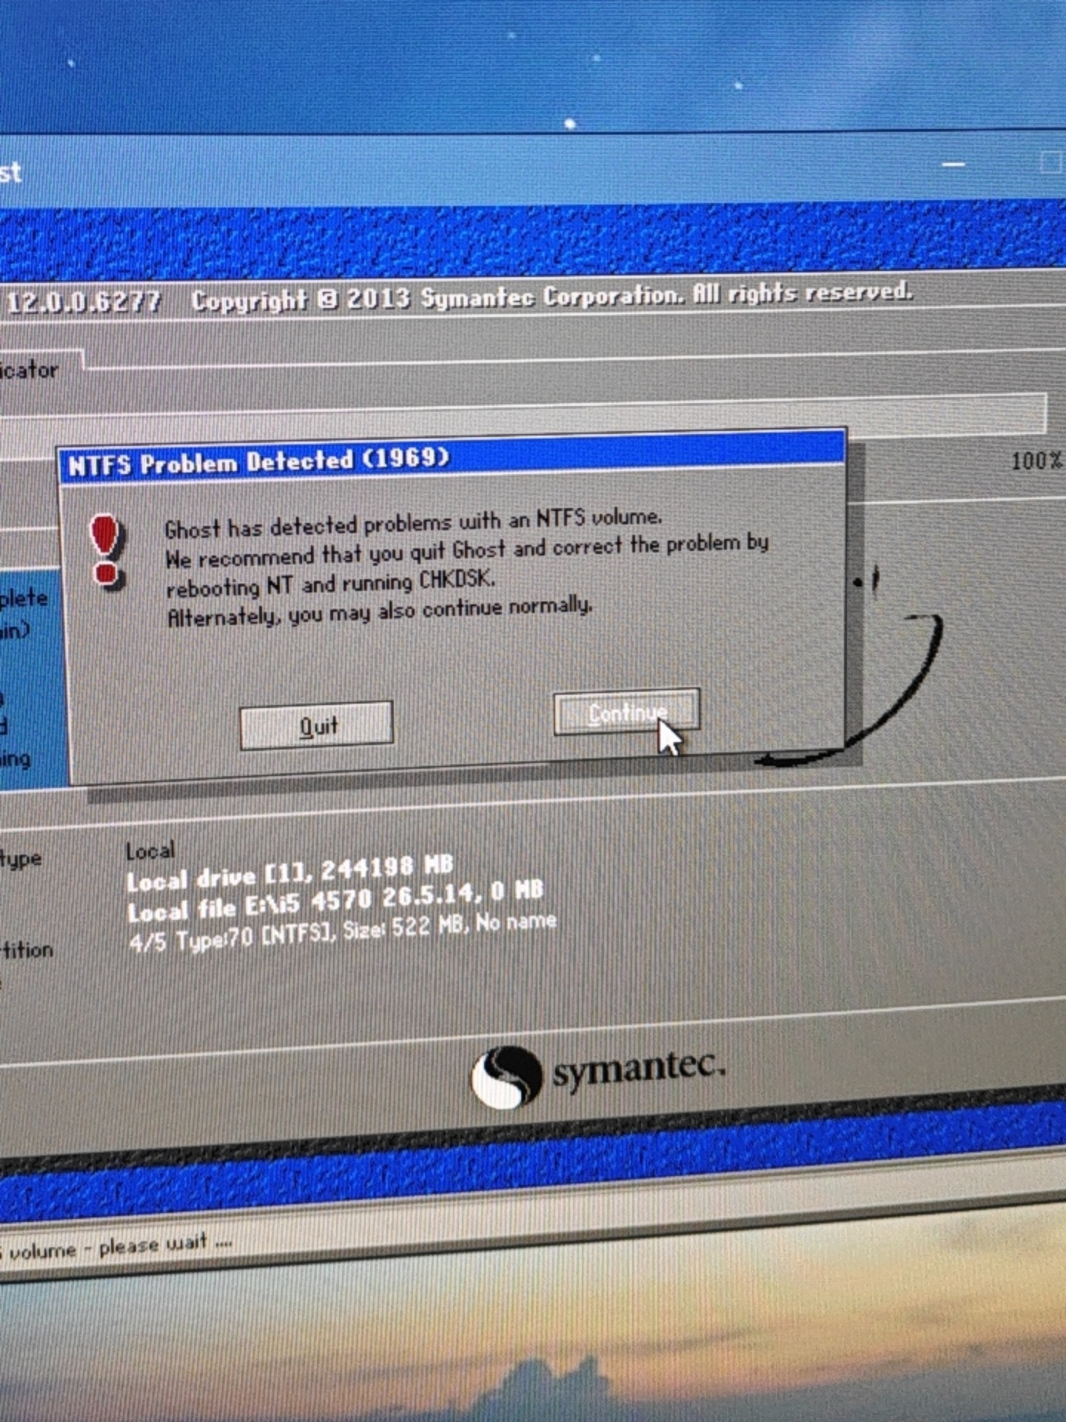
报错 NTFS Problem Detected (1969) 是说：
Ghost 检测到你要备份的 NTFS 分区有文件系统错误，建议你退出 Ghost，回到系统里运行 CHKDSK 修复；你也可以强行继续备份。

强烈建议点 Quit，退出 Ghost，先修复分区再备份
原因：
- 强行点 Continue 备份，虽然能生成 .gho 文件，但这个镜像里已经带了文件系统错误，恢复到新硬盘后，很可能出现：
  - 系统启动失败
  - 软件打不开、文件损坏
  - 频繁蓝屏、报错

正确的后续操作（点 Quit 之后）
- 点 Quit 退出 Ghost，回到 PE 桌面
- 打开 PE 里的 DiskGenius / 分区助手
- 右键你要备份的 C 盘 → 选择 检查分区错误 / 检查文件系统
- 让工具自动修复 NTFS 错误，修复完成后，再重新打开 Ghost 备份

安装镜像问题

Ghost 安装系统故障排查 & MBR/GPT 分区 + Legacy/UEFI 启动配置文档

一、故障背景
新金士顿 240G 固态硬盘，使用 Ghost12 还原 Windows GHO 镜像，进度走到 99% 弹出unknown software exception(0x40000015)程序崩溃报错；反复测试发现根源：GHO 镜像为 UEFI-GPT 架构，电脑原启动模式 Legacy + 硬盘 MBR 分区，架构不兼容，是 Ghost 终止报错的核心诱因。

二、基础概念详解

1.MBR 分区表（BIOS/Legacy 启动配套）
- 适用启动：Legacy (传统 BIOS) 启动模式，老装机方案标配
- 分区限制：整块硬盘最多 4 个主分区，无独立 ESP 引导分区
- 硬盘容量上限：单块硬盘最大识别 2TB，超过容量无法完整识别
- 引导要求：系统主分区（C 盘）必须手动设置【活动分区】，才能引导开机
- 适配镜像：老式 Win7/GHOST 精简 GHO（无 ESP/MSR 分区）

2.GPT 分区表（UEFI 启动配套）
- 适用启动：UEFI 新式启动模式，Win10/Win11 原版系统标配
- 分区规则：分区数量无 4 个硬性限制，强制自带 2 个隐藏分区
  - ESP 分区（FAT32，引导分区，存放系统启动文件）
  - MSR 分区（微软保留分区，系统预留）
- 硬盘容量：支持超大容量硬盘（>2TB 无限制）
- 引导要求：依靠 ESP 分区引导，无需设置 C 盘活动分区
- 适配镜像：原厂 ISO、UEFI 专用 GHO（本次用户使用的镜像即此类）

3.Legacy 与 UEFI 启动模式区别
表格
项目 | Legacy(BIOS) | UEFI
配套分区 | MBR | GPT
引导依赖 | 主分区设活动分区 | ESP 引导分区
安全启动 | 不支持 Secure Boot | 支持安全启动
用户现状 | 最初主板默认 Legacy，MBR 硬盘 + GPT 镜像 = 格式冲突报错 | 修改 BIOS 后 UEFI+GPT 硬盘，镜像完美匹配 Ghost

三、故障完整排查流程（从报错到解决全步骤）

步骤 1：初次报错：Ghost64 99% 报错 0x40000015
- 报错原因：
① Ghost64 在 Legacy+MBR 环境内存兼容性差；
② GHO 镜像内部是 GPT 架构（带 ESP/MSR），不能写入 MBR 硬盘，收尾解压阶段直接程序崩溃。
- 临时备选：优先换Ghost32.exe(32位程序)绕开 64 位内存异常，但无法解决分区架构底层冲突。

步骤 2：查看硬盘分区（DiskGenius）
- 初始分区：硬盘存在ESP、MSR分区→判定原分区为 GPT 格式，Legacy 不兼容 GPT；
- 用户初次快速分区：选定MBR 分区表、2 分区（C 盘 25G 主分区 + D 盘剩余容量）、勾选 2048 扇区 4K 对齐、重建 MBR 主引导，完成全盘格式化重建 MBR 分区。

步骤 3：再次打开 Ghost 弹出英文提示
UEFI image have more than 4 partitions,So deploying on BIOS machine as a MBR disk is not supported.Do you want to restore as a GPT disk?
- 翻译：该镜像为 UEFI-GPT 格式，内含多于 4 个分区，无法恢复至 MBR 硬盘，是否自动转为 GPT 磁盘进行还原？
- 选项说明：
  - No：拒绝转 GPT，直接退出 Ghost，无法继续安装；
  - Yes：自动清空硬盘分区、转为 GPT 格式适配镜像，但需要主板改成 UEFI 启动，否则装完无法开机。

步骤 4：BIOS 修改启动模式（Aptio 2012 主板）
- 开机按Del进入 BIOS，顶部菜单栏：Advanced(高级选项)→找到CSM Support
  - CSM = 开启 (Enabled)=Legacy 传统启动；CSM = 关闭 (Disabled)= 纯 UEFI 启动
- 回到Boot启动菜单：Boot Option #1选择带UEFI:前缀的 U 盘，从 UEFI 方式进入 PE；
- 按F10保存 BIOS 设置，重启进入 PE。

步骤 5：最终 Ghost 确认弹窗
Proceed with disk restore?Destination drive will be permanently overwritten.
- 释义：确认全盘镜像还原？目标硬盘所有数据将被永久覆盖删除；
- 操作：新硬盘无数据，点击Yes，开始正常全盘还原 GHO，不再出现 99% 报错。

四、两套装机落地方案（二选一，后续备用）

方案 A：保留 Legacy+MBR（不想改 BIOS）
- 不使用 Ghost 软件，PE 打开【CGI 备份还原工具】；
- CGI 自动剥离 GPT 镜像里多余 ESP/MSR 分区，直接把系统部署到 MBR 格式 C 盘；
- 优点：不用修改 BIOS 启动、不用重建分区，完美兼容老 MBR 硬盘。

方案 B：保留原 GHO 镜像（本次采用方案）
- BIOS 关闭 CSM，切换 UEFI 启动；
- Ghost 弹窗选 Yes，程序自动将硬盘转为 GPT 分区并写入系统；
- 安装完成后拔掉 U 盘，直接开机进系统。

五、装机避坑总结
- 镜像和分区 / 启动必须配对
  - Legacy+MBR ↔ MBR 专用 GHO；UEFI+GPT ↔ UEFI 专用 GHO / 原版 ISO；
- Ghost 报错 99% 优先排查两点：①镜像架构和分区格式；②Ghost64 换 Ghost32；
- 新硬盘分区：Legacy 选 MBR + 主分区设活动；UEFI 选 GPT + 自动生成 ESP/MSR 分区。

Dism++(WIM/ESD) VS Ghost (GHO) 全方位对比

1.Ghost（GHO）：磁盘扇区级备份
直接读取硬盘分区二进制扇区，整块拍照，不管文件是空、删除、碎片、空闲扇区全部打包进去。
- 记录分区大小、分区位置、硬件磁盘信息，还原强制占用原分区大小
- 不能单独修改镜像里某个文件，改内容必须全盘重新打包 GHO

2.Dism++（WIM/ESD）：文件级备份（微软原生标准）
只打包有效系统文件，跳过空闲扇区、垃圾碎片、未使用空间，和磁盘分区结构解绑。
- 支持挂载镜像，像打开文件夹一样增删驱动、软件、精简系统，改完另存新 WIM 即可
- 自带单实例去重：重复文件只存 1 份，多个系统放同一个 WIM 体积几乎只多差异化文件

Ghost 的优点
在它的黄金年代，Ghost 确实有很多优势：
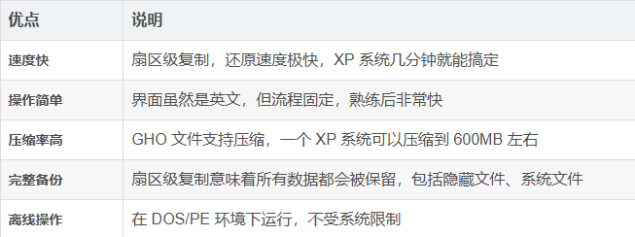
为什么 Ghost 还原比正常安装快这么多？ 因为正常安装系统走的是"安装流程"——解压文件、检测硬件、安装驱动、配置系统、创建用户，每一步都要消耗时间。而 Ghost 还原是扇区级复制，相当于直接把一个已经装好的系统"倒"回硬盘，跳过了所有安装步骤，本质上只是一次数据写入操作，所以速度远快于正常安装。在机械硬盘时代，正常安装 Windows XP 可能要 30-60 分钟，Ghost 还原只需要 5-10 分钟，这个差距让它成了电脑城批量装机的首选方案。

Ghost 的缺点
Ghost 的问题也很明显，尤其是在现代环境下：
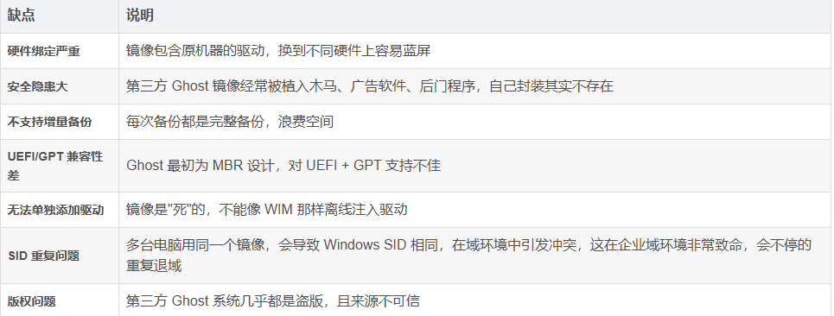
安全隐患： Ghost 镜像本质上是一个"黑盒"，普通用户无法确认里面到底包含了什么。镜像制作者可以在系统中植入推广软件、锁定浏览器主页、添加后台下载程序，甚至嵌入远控木马，而用户在使用过程中很难察觉。这也是 Ghost 系统最大的信任危机——你永远不知道一个来路不明的 GHO 文件里藏了什么。

硬件绑定： Ghost 镜像是扇区级复制，会原样保留制作时那台电脑的所有驱动。如果还原到另一台硬件不同的电脑上，尤其是硬盘控制器模式不一致（比如原机是 IDE 模式，目标机是 AHCI 模式），系统就会因为找不到正确的存储驱动而蓝屏（典型的 0x0000007B 错误）。这是 Ghost 方案的先天缺陷，在硬件种类繁多的今天尤为突出。

关于 SID 重复： SID（Security Identifier，安全标识符）是 Windows 为每台计算机生成的唯一标识，格式类似 S-1-5-21-XXXXXXXXX-XXXXXXXXX-XXXXXXXXX。正常安装系统时，Windows 会自动生成一个随机 SID，确保每台机器都不一样。但 Ghost 是逐扇区复制，还原出来的系统和原机的 SID 完全一样。如果用同一个 Ghost 镜像装了多台电脑，这些电脑的 SID 就会重复。在工作组环境下影响不大，但在域环境中，域控制器靠 SID 来区分不同的计算机，SID 重复会导致无法正常加域、组策略下发异常、网络资源访问冲突等一系列问题。可以在命令行中用 whoami /user 查看当前用户的 SID，最后一段横杠前面的部分就是机器 SID。正规的企业部署方案会在制作镜像时先运行 Sysprep 重置 SID，而 Ghost 镜像通常跳过了这一步。

Ghost（GHO） vs WIM vs ESD vs ISO
现在来聊聊现代的镜像格式，以及它们和 Ghost 的区别。
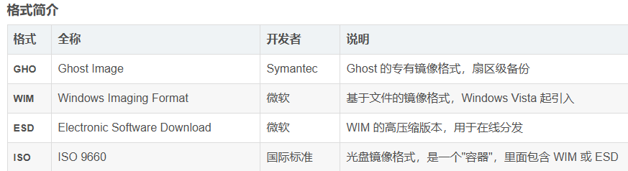
WIM 和 ESD 本质上是同一种东西，只是压缩方式不同：
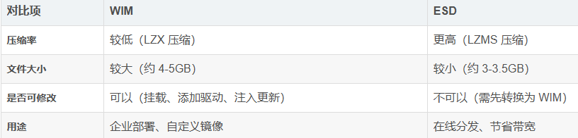

GHO vs WIM：核心区别
这是最关键的对比，理解了这个就明白为什么 Ghost 会被淘汰：
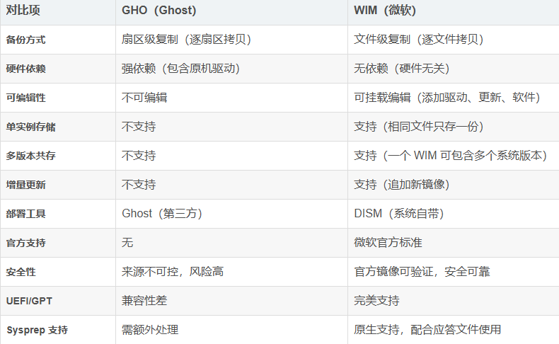
最关键的区别是"扇区级"和"文件级"：

• Ghost（扇区级）：把整个分区一模一样地复制下来。好处是快，坏处是"死板"——原来是什么样，还原出来就是什么样，包括所有驱动、配置、甚至垃圾文件

• WIM（文件级）：能把文件逐个打包。好处是灵活——可以随时添加或删除文件、注入驱动、打补丁，而且不包含硬件相关信息
为什么 Ghost 被淘汰了？
Ghost 的衰落不是某一个原因导致的，而是多个因素叠加的结果：
1. 番茄花园案的冲击
2. win10/win11已经集成驱动，联网自动安装
3. UEFI + GPT 的普及
从 Windows 8 开始，新电脑基本都采用 UEFI + GPT 启动方式。Ghost 最初是为 BIOS + MBR 设计的，虽然后续版本增加了对 GPT 的支持，但兼容性问题一直没有彻底解决。很多用户在 UEFI 环境下使用 Ghost 还原后，会遇到无法启动的问题。

速度区别
- 备份
  - Ghost：不解析文件，纯读扇区，小分区短时更快；大分区 / 满盘碎片反而更慢
  - Dism++：解析文件 + 去重，小系统略慢；50G 以上系统实测备份更快（45MB/s vs Ghost25MB/s）
- 还原
  - Ghost：整扇区写入，分区匹配时快；分区不匹配极易卡死蓝屏
  - WIM：只写入有效文件，固态硬盘普遍还原更快，部署后系统引导自动修复

Dism++ 还原系统

1. 进 PE
- 把 PE U 盘插到要还原的电脑
- 开机按 F12/F2/Del 进 BIOS，设置 U 盘为第一启动项
- 重启进入 WinPE 桌面

2. （可选）格式化系统盘
- 打开 DiskGenius / 分区助手
- 找到 C 盘，右键 → 格式化（NTFS，快速格式化即可）
- GPT 分区表不要动 ESP、MSR 分区，只格式化 C 盘

3. Dism++ 还原步骤
- 在 PE 里打开 Dism++（x64 或 x86 对应你的 PE 位数）
- 顶部菜单：恢复功能 → 系统还原
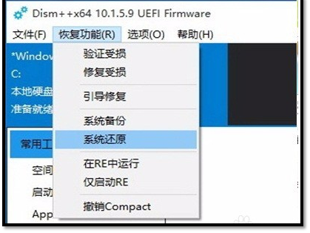
- 在弹出窗口：
  - 镜像文件：浏览选中你备份的 xxx.wim 或 xxx.esd
  - 目标分区：选 C 盘
  - 勾选：添加引导、格式化（建议勾）
- 点 确定，开始还原，等待进度条跑完（几分钟到十几分钟）
- 完成后重启电脑，拔掉 U 盘，正常进入系统
⚠️ 重要：
- 不能在正在运行的 Windows 里还原 C 盘，必须进 PE
- 还原会覆盖 C 盘所有数据，提前备份桌面、文档

